LAB 3

Fuzzing - Reverse Engineering – Cryptography

Họ tên và MSSV: Lê Tiến Lên

Lớp: 10_ĐH_CNPM3

Link youtube: https://youtu.be/n1Z8VmTmV0o

Link github : https://github.com/letienlen2003/baitap

Câu 1: Thực hiện kỹ thuật Reverse Engineering với công cụ IDA Pro

Tham khảo và thực hiện hướng dẫn thực hiện kỹ thuật Reverse Engineering với công cụ IDA

Pro. Chụp hình minh hoạ các bước thực hiện như trong hướng dẫn.

https://samsclass.info/126/proj/p2x-126-IDA.html

+ cài đặc công cụ IDA:

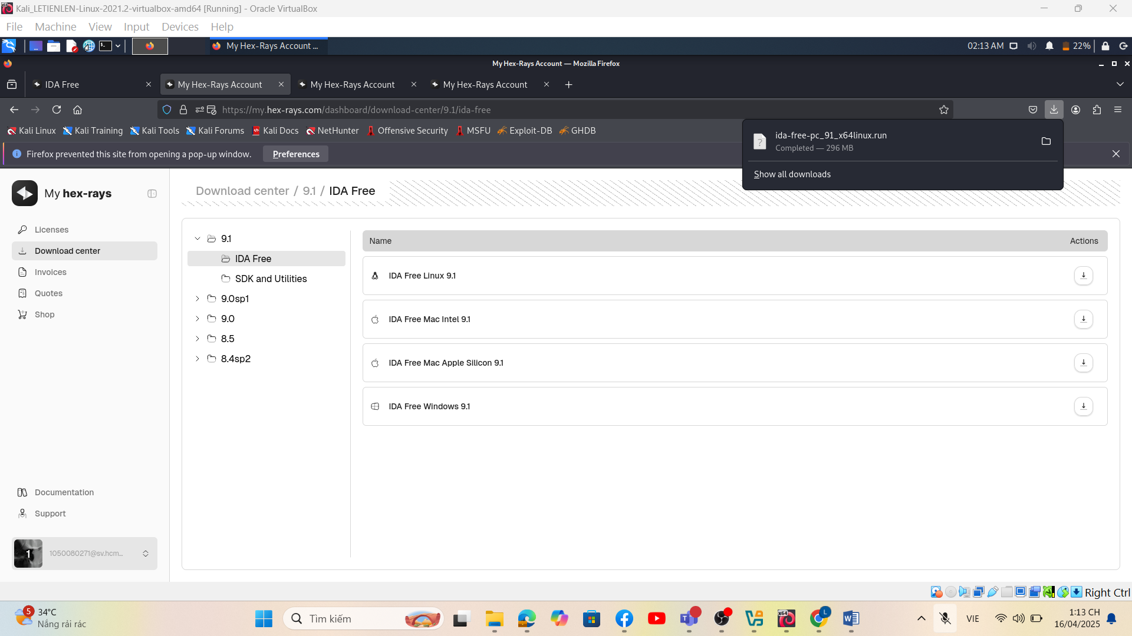

+ Thực thi tập tin :

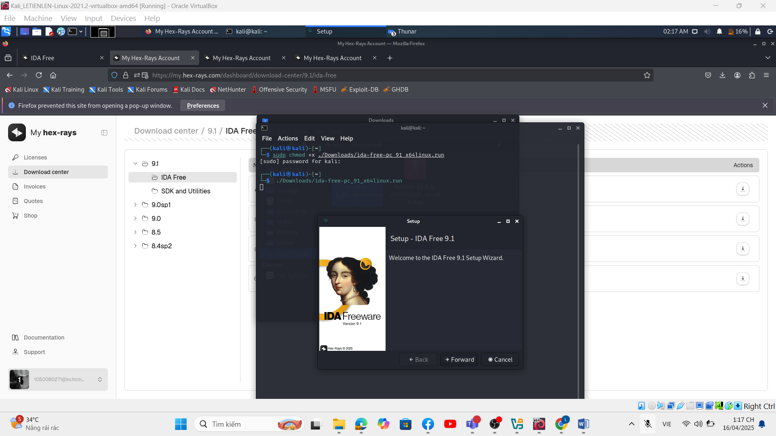

+ setup IDA dùng bản 9.0 :

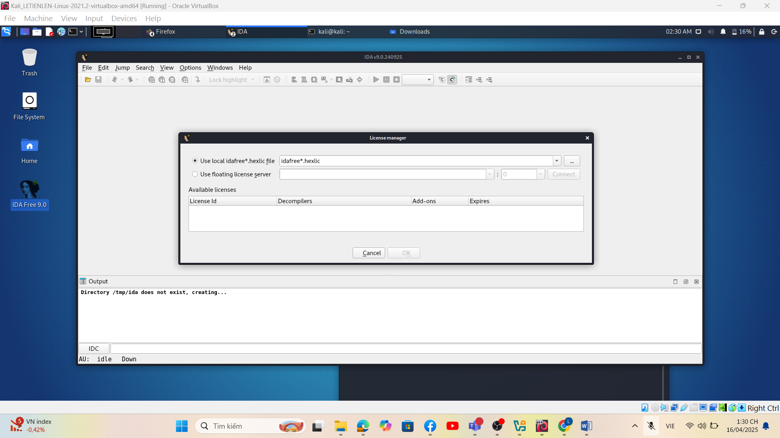

+ trên máy chạy crackme giá trị như nào :

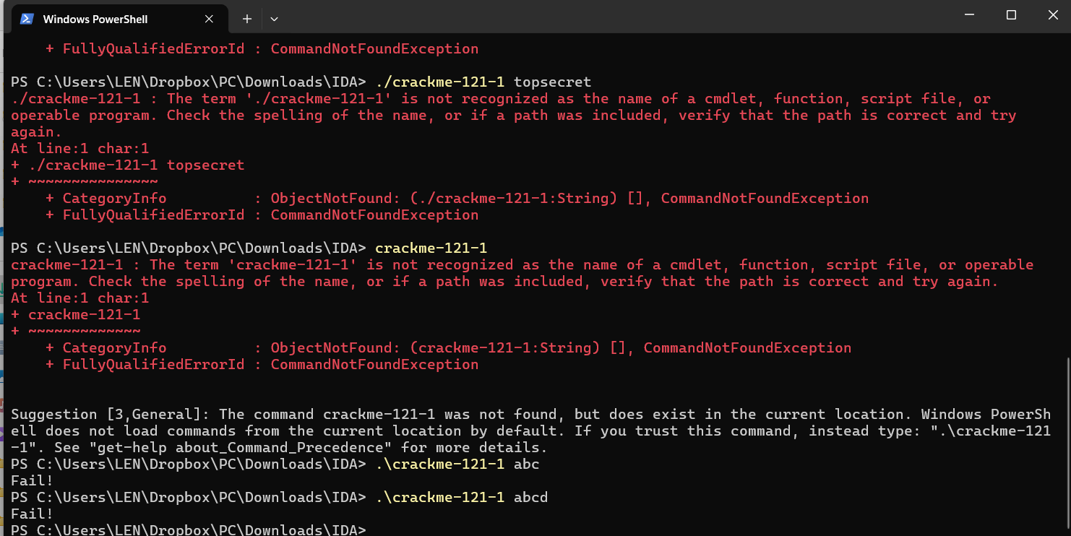

+ tạo thư mục share chia sẻ file vô trong linux

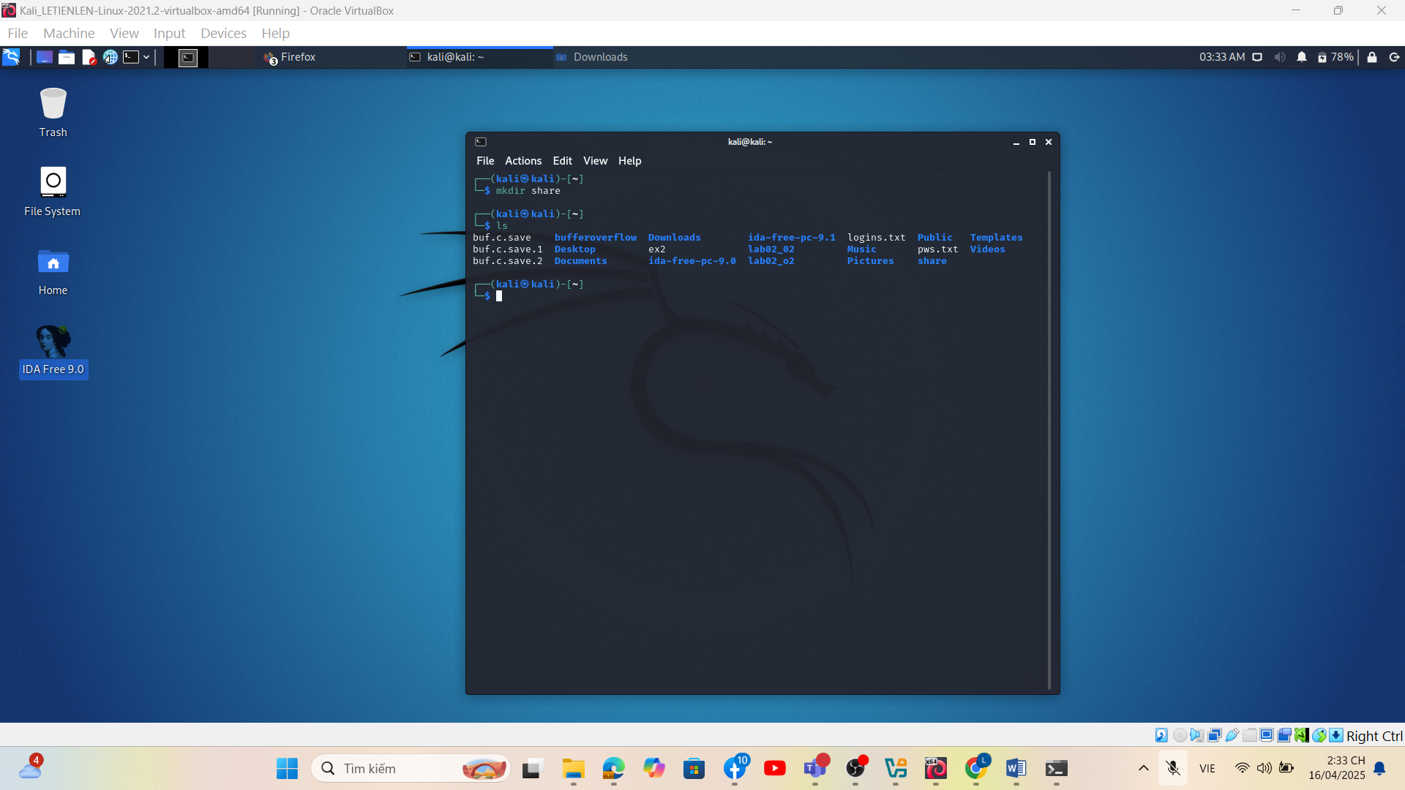

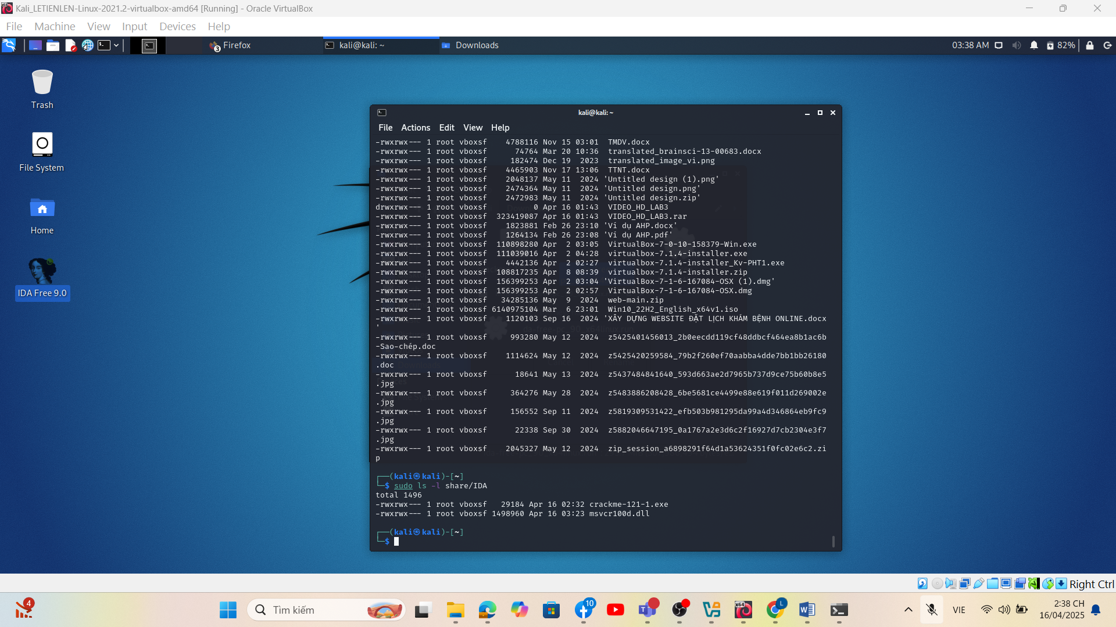

+ chưa vô linux đang root chưa thuộc quyền sỡ hữu

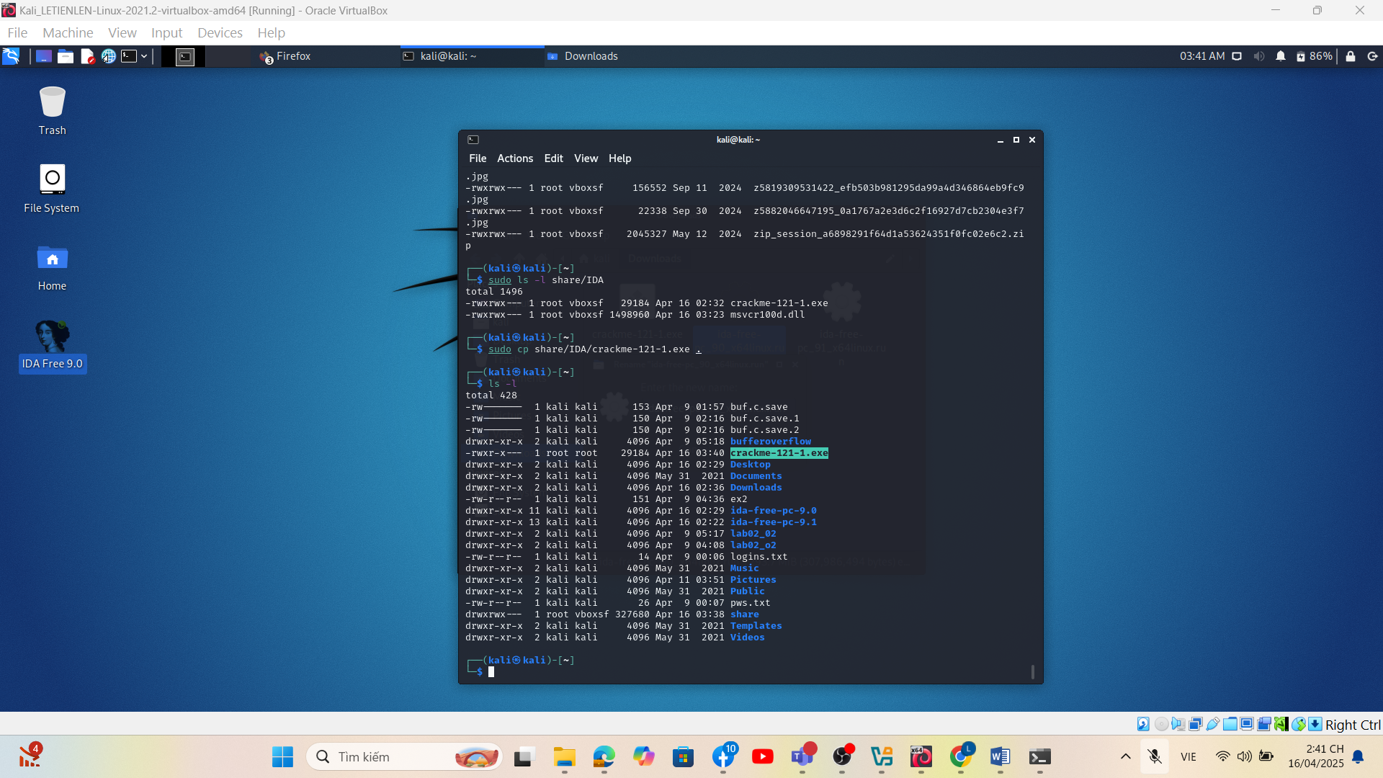

+sau khi đã duy chuyển vô :

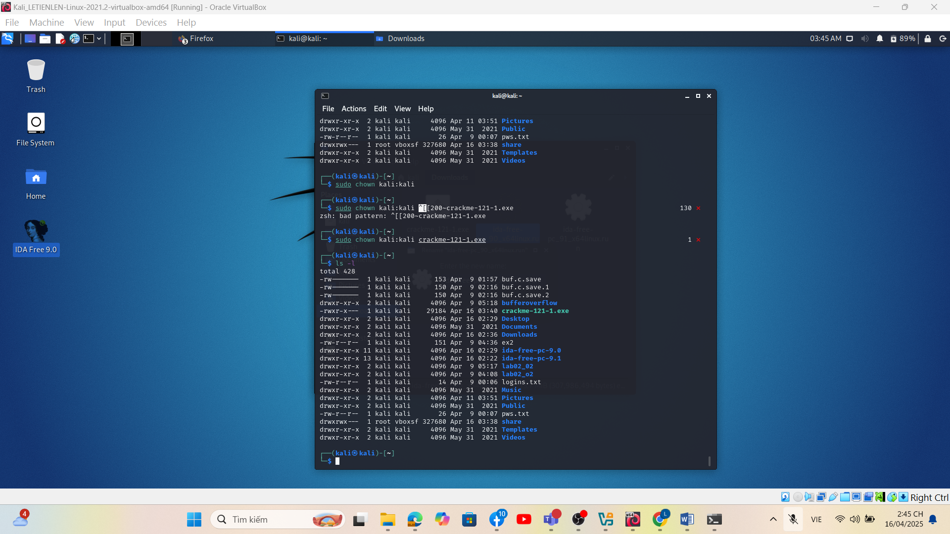

+chọn file : 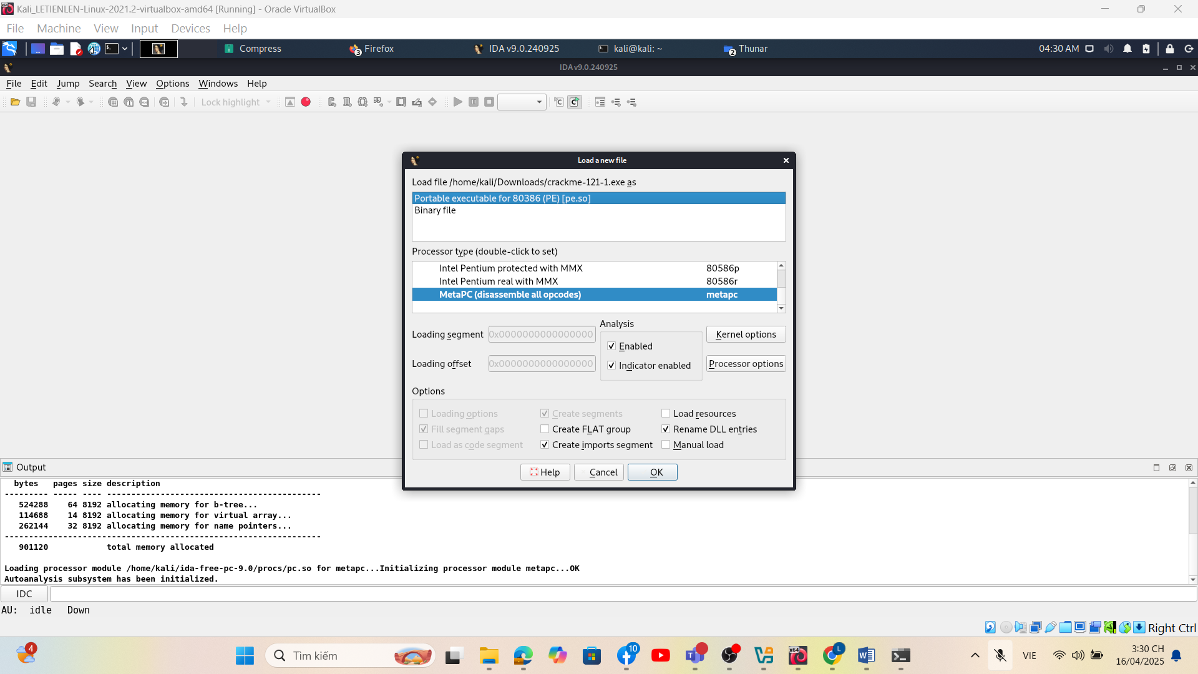

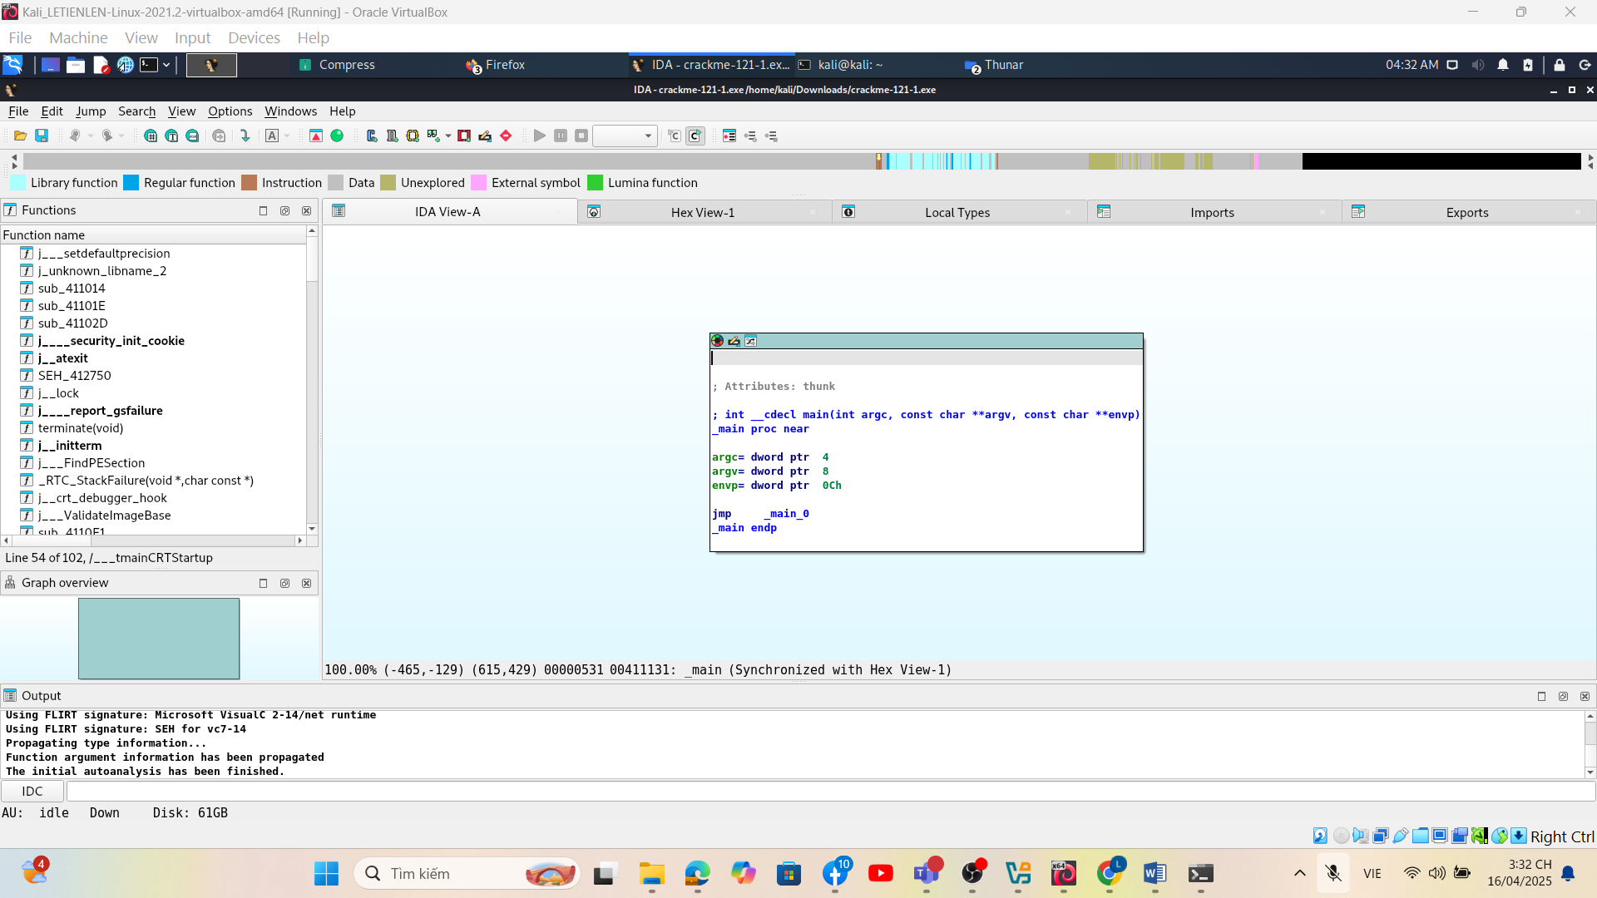

+ khi truyền vô chưa có từ khóa nào hết :

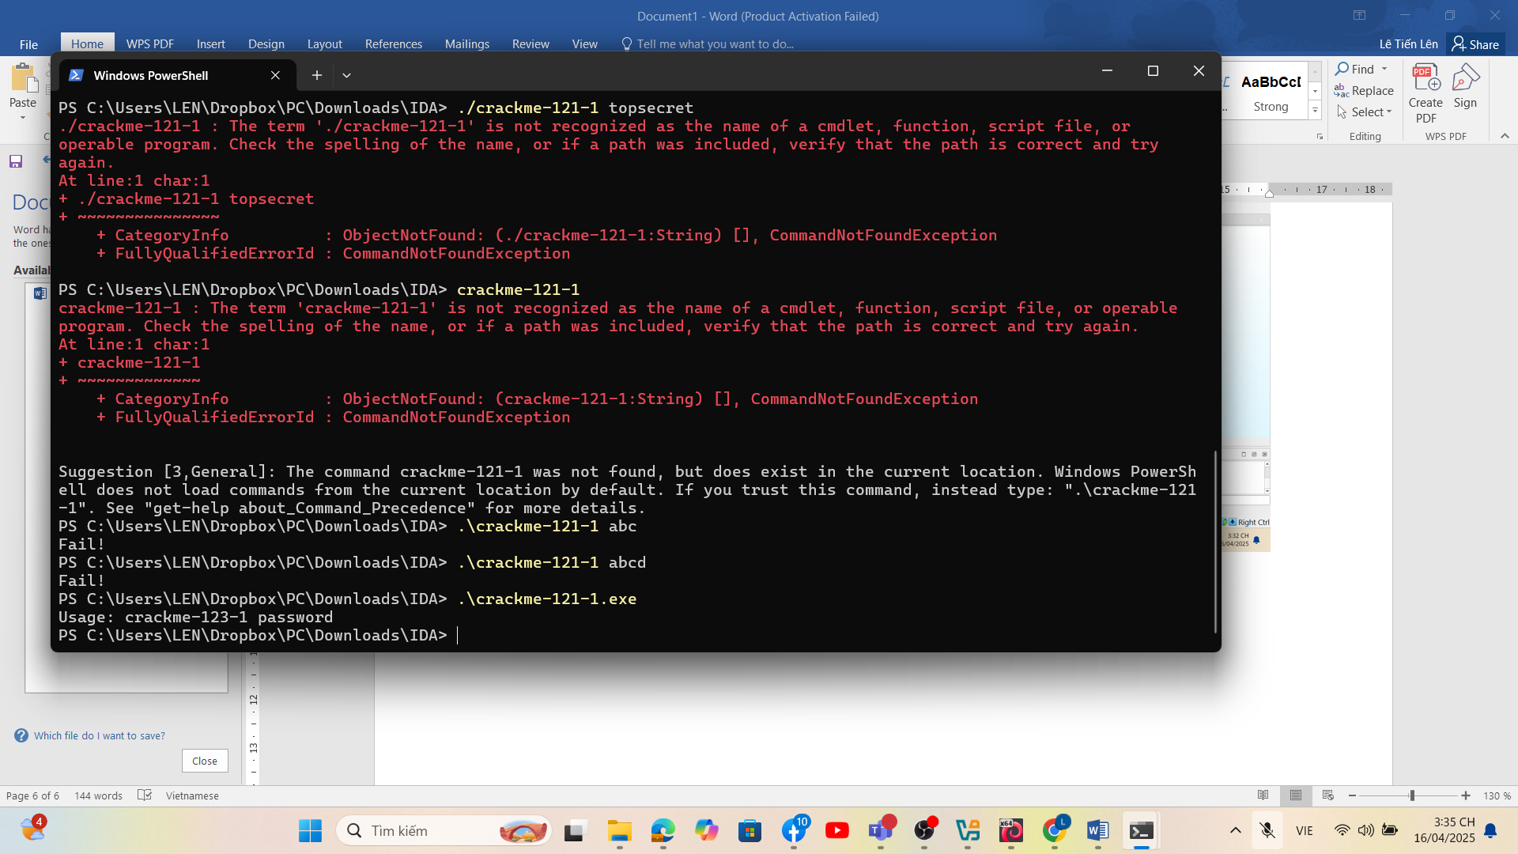

+ trên thanh công cụ , sữ dụng chức năng “ Search text để tìm kiếm từ khóa “usage” :

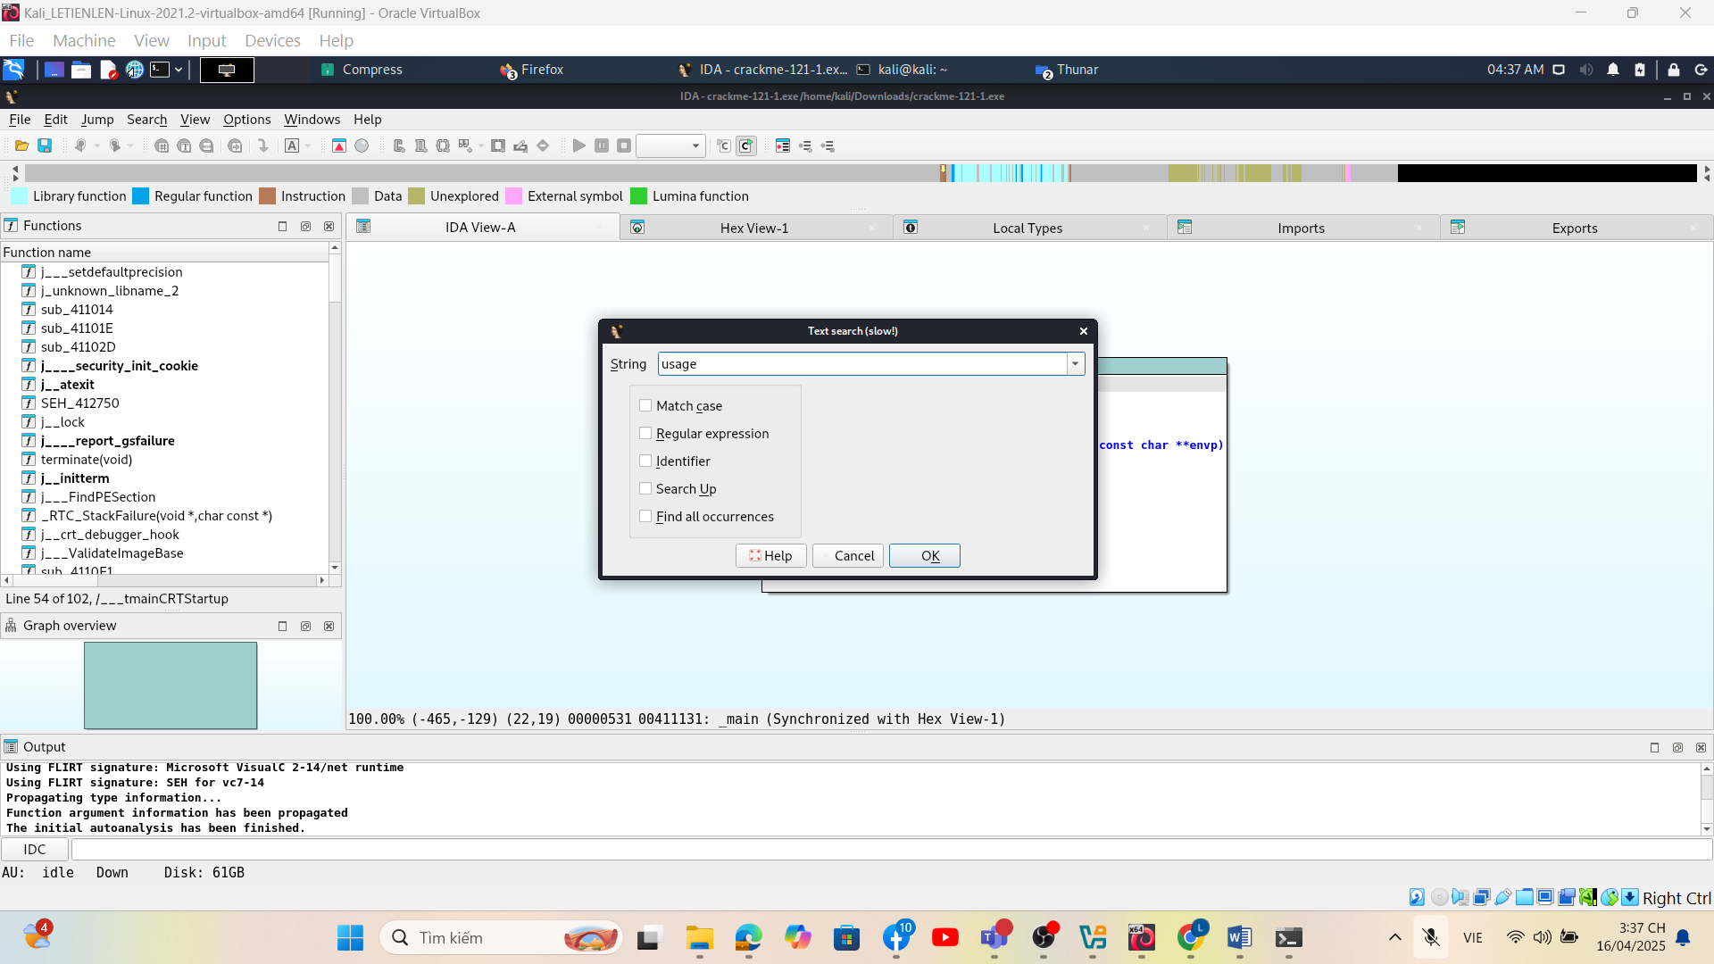

Sẽ tới vị trí đó :

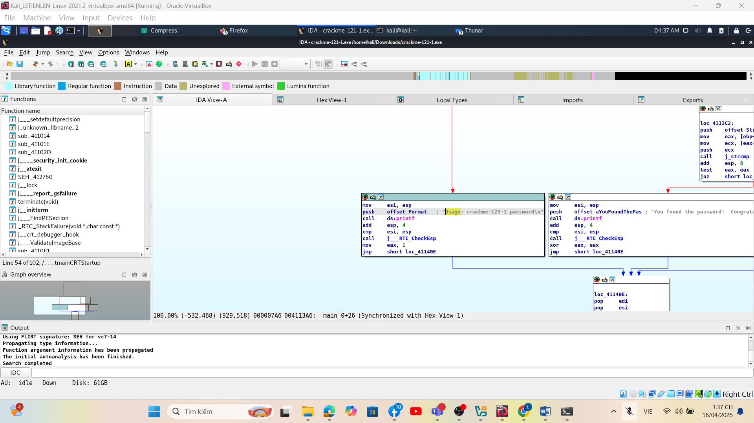

Dùng fit window hiễn thị kết quả toàn màng hình :

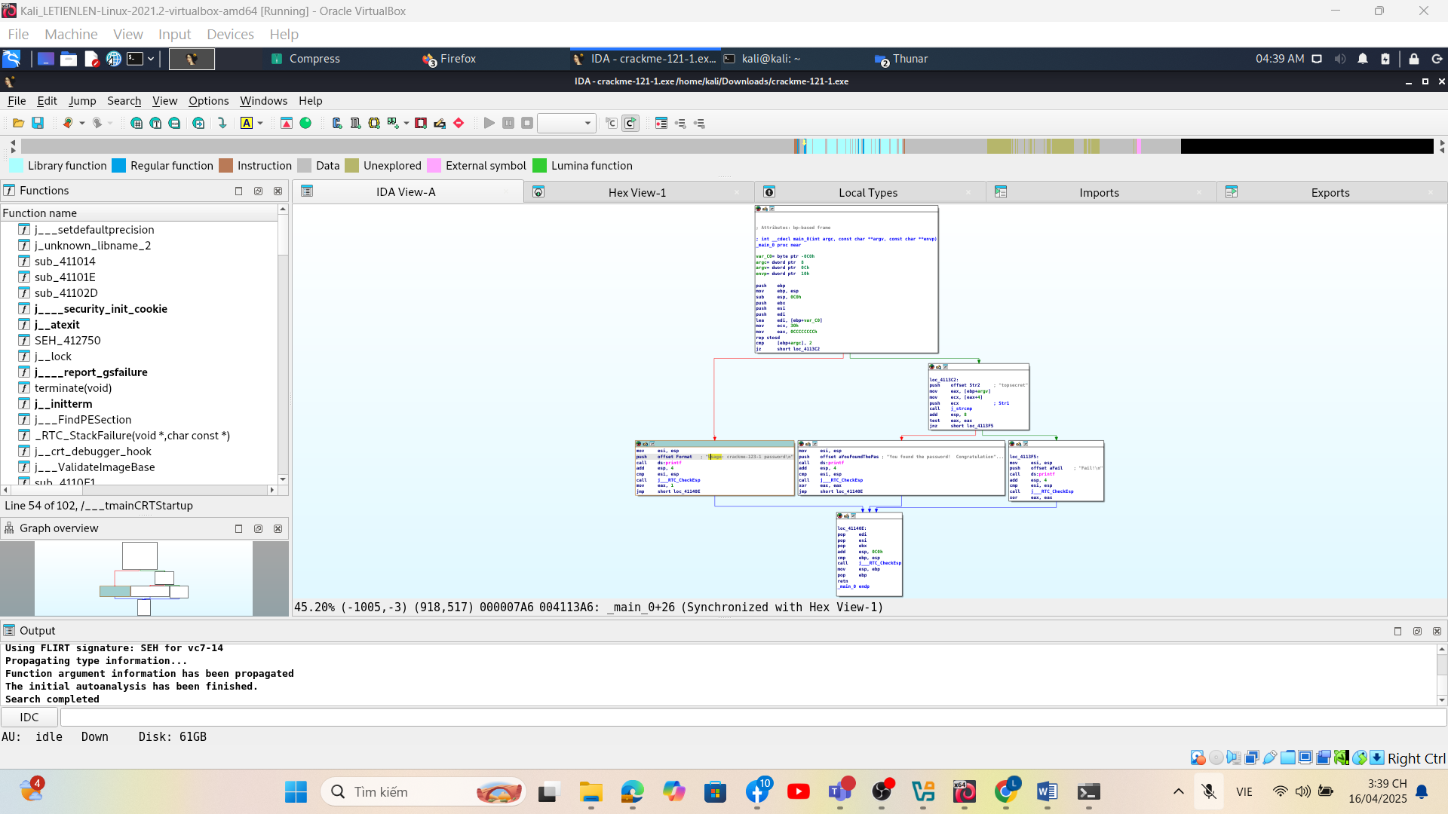

Hiễn thị dưới mã hợp ngữ :

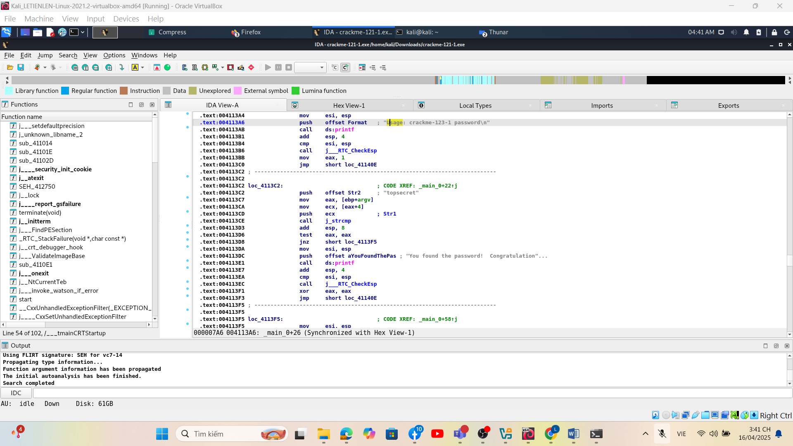

+ Trên thanh công cụ sữ dụng chức năng “View ,Sub view , Generate pseudo “ để sinh ra mã giả của crackme .

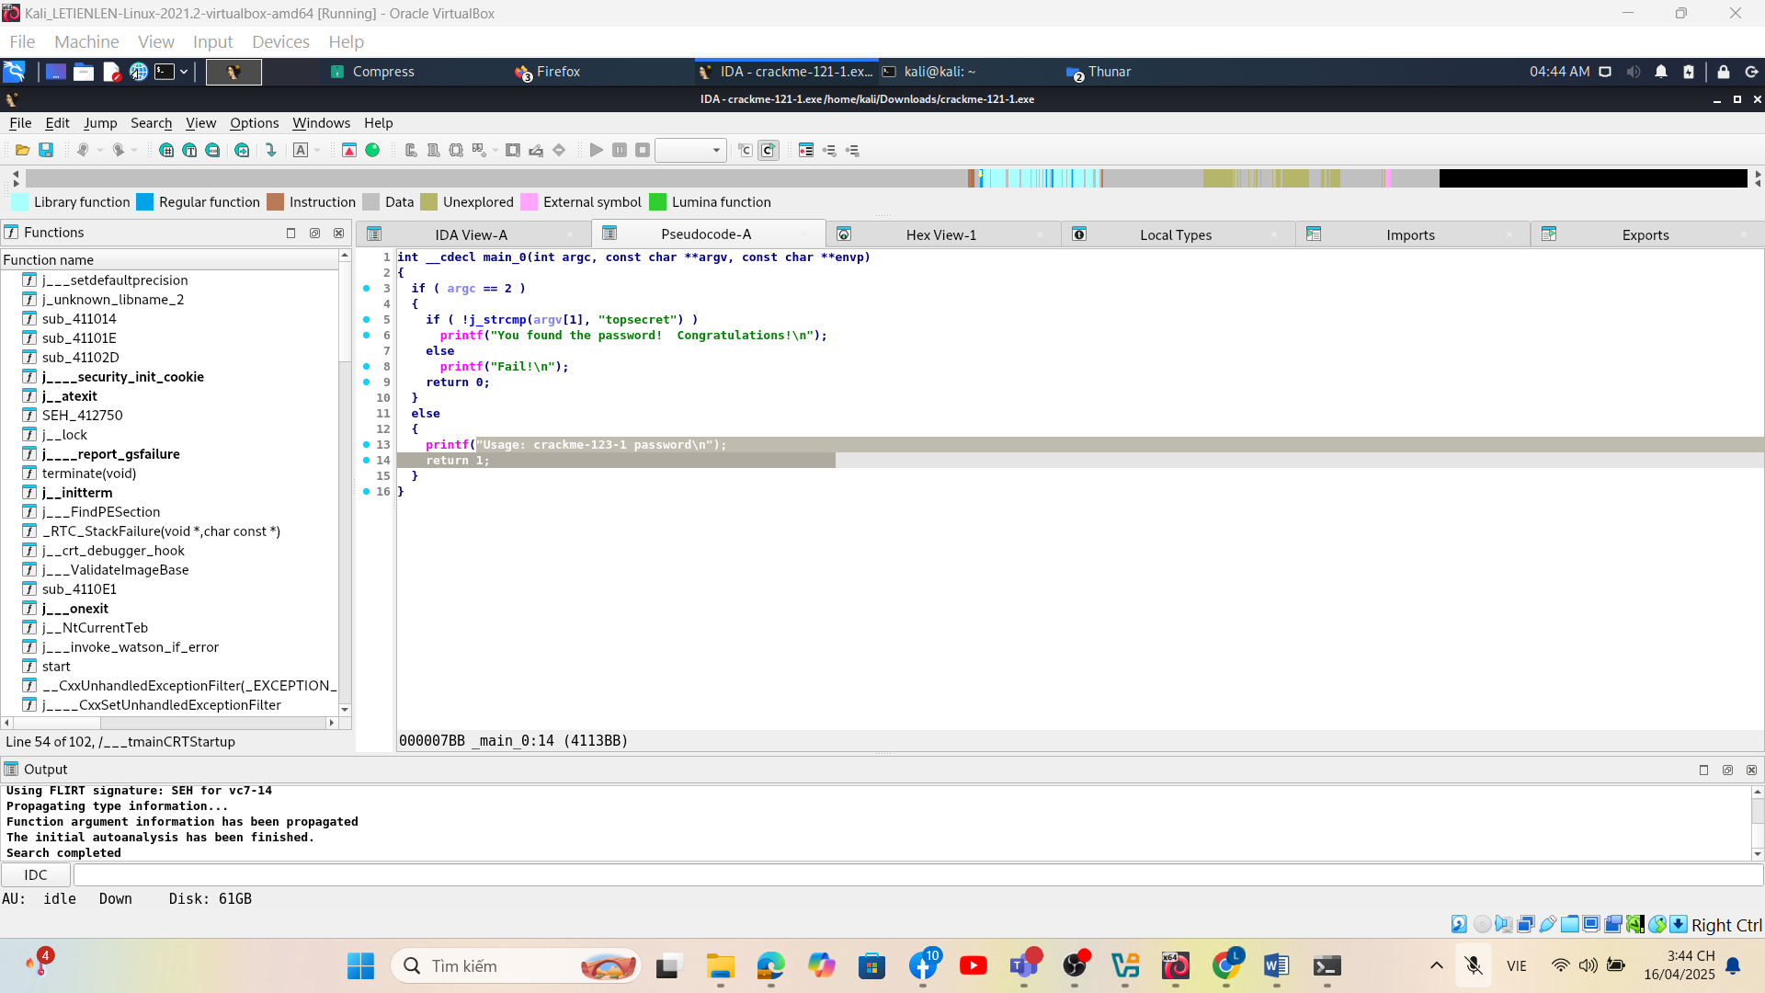

Đồng bộ hóa mã giả và mã hợp ngữ nhị phân : 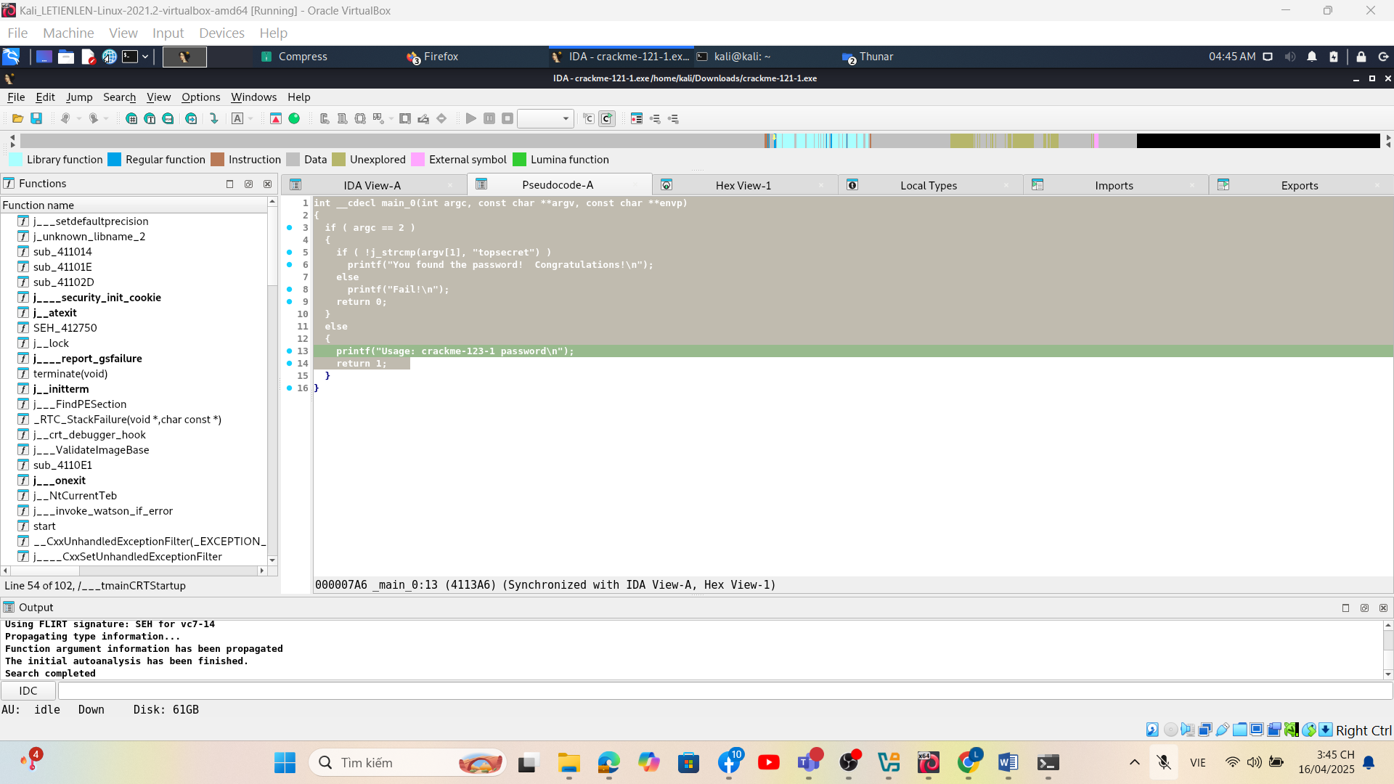

Phân tích mã giả của crackme để chương trình chạy ra thông báo “ Congratulations!” .

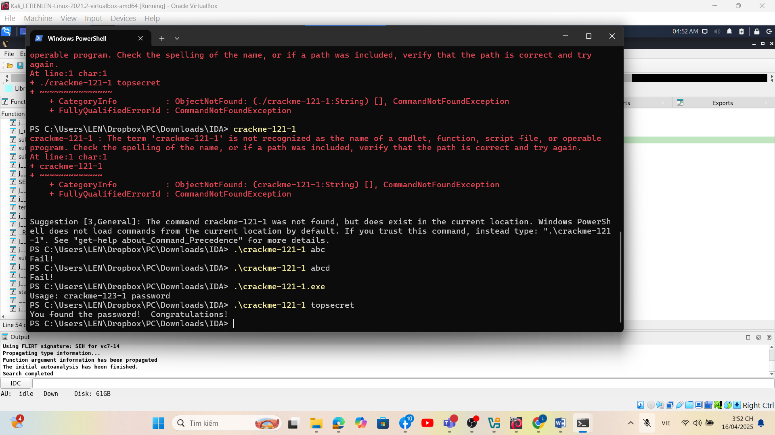

+ cài đặc công cụ Bless hex editor vào kali linux :

$ sudo apt update && sudo apt install bless

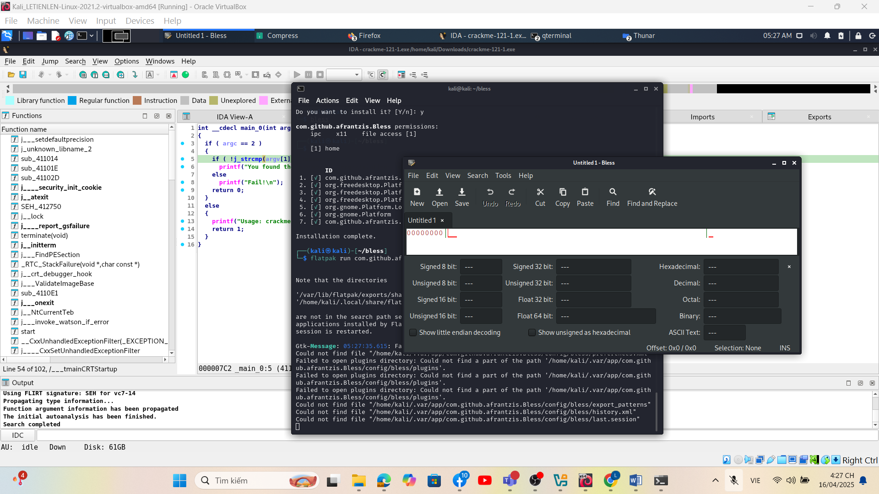

Mỡ file cracke.exe trong bless lên :

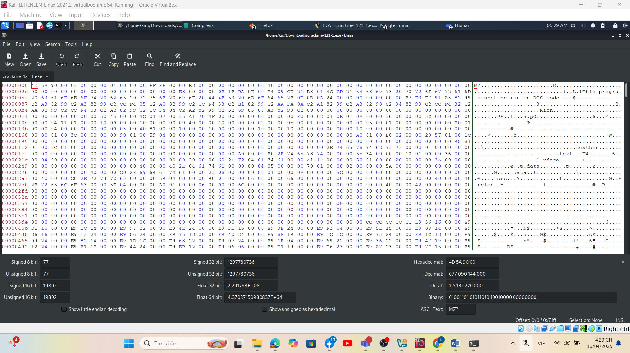

+ sữ dụng công cụ bless hex editor để thay đổi giá trị password cần nhập cho

Thành “aaaaaaaa” . Di chuyển file crackme.exe từ kalilinux qua máy window . Chạy file crackme ở môi trường CMD của máy Windows in ra thông báo trên congratulation !:

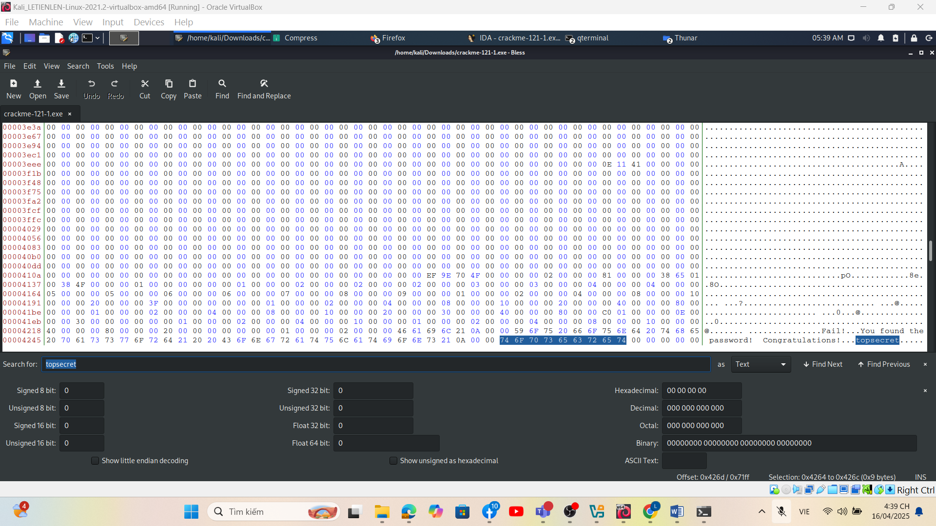

+ chuyển file crackme qua lại window :

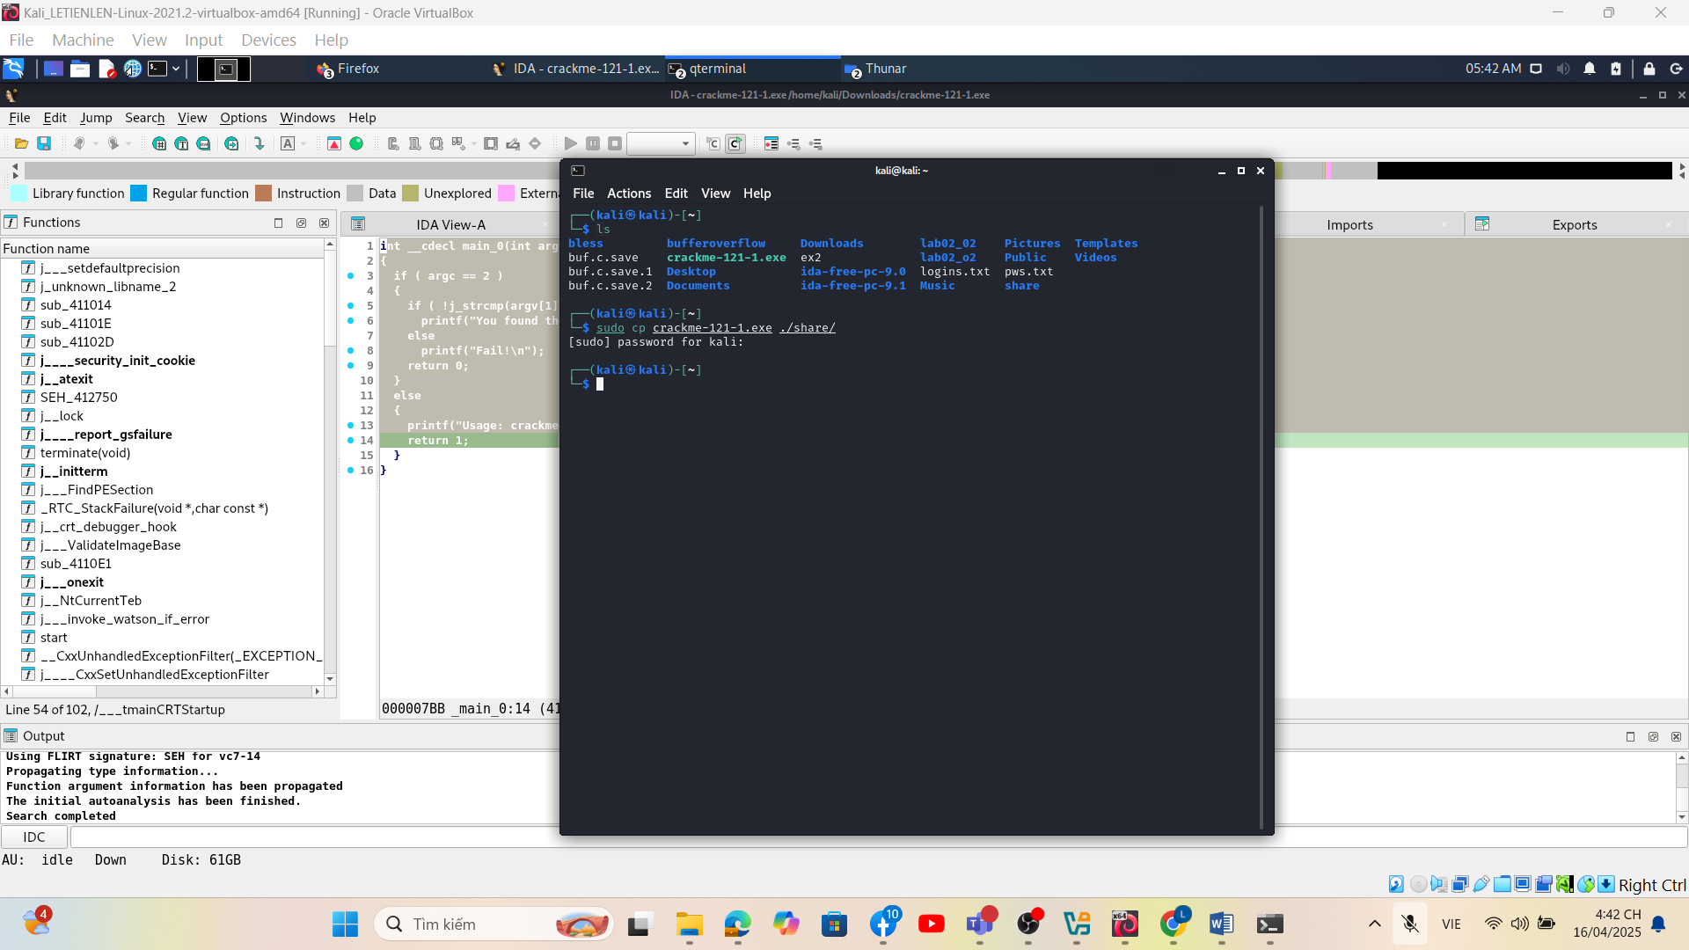

Câu 2: Thực hiện kỹ thuật Fuzzing với công cụ Spike

Tham khảo và thực hiện hướng dẫn thực hiện kỹ thuật Fuzzing sử dụng công cụ Spike trên Kali

Cài đặc nmap trên máy widow :

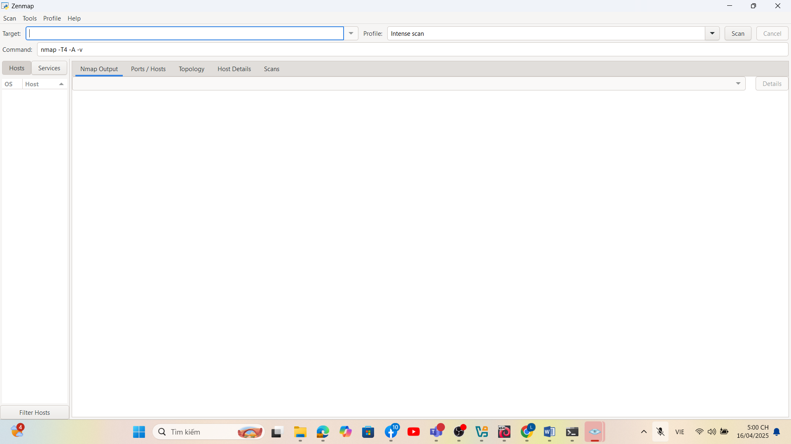

* Tắt tường lửa của máy widow

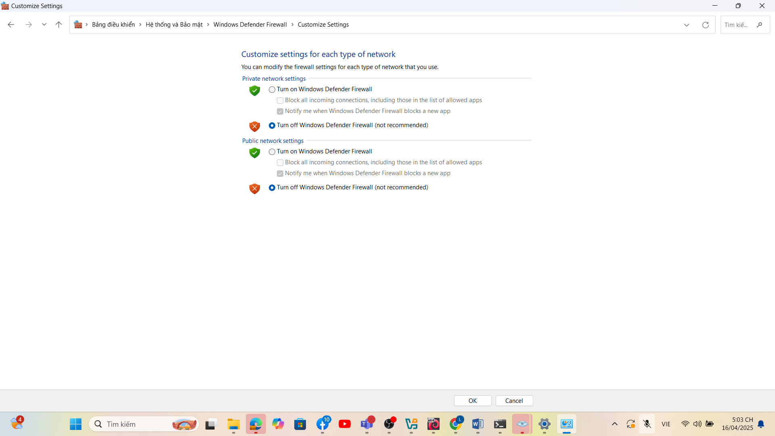

* Cài dịch vụ ncat :
* >cat –vkip 9000

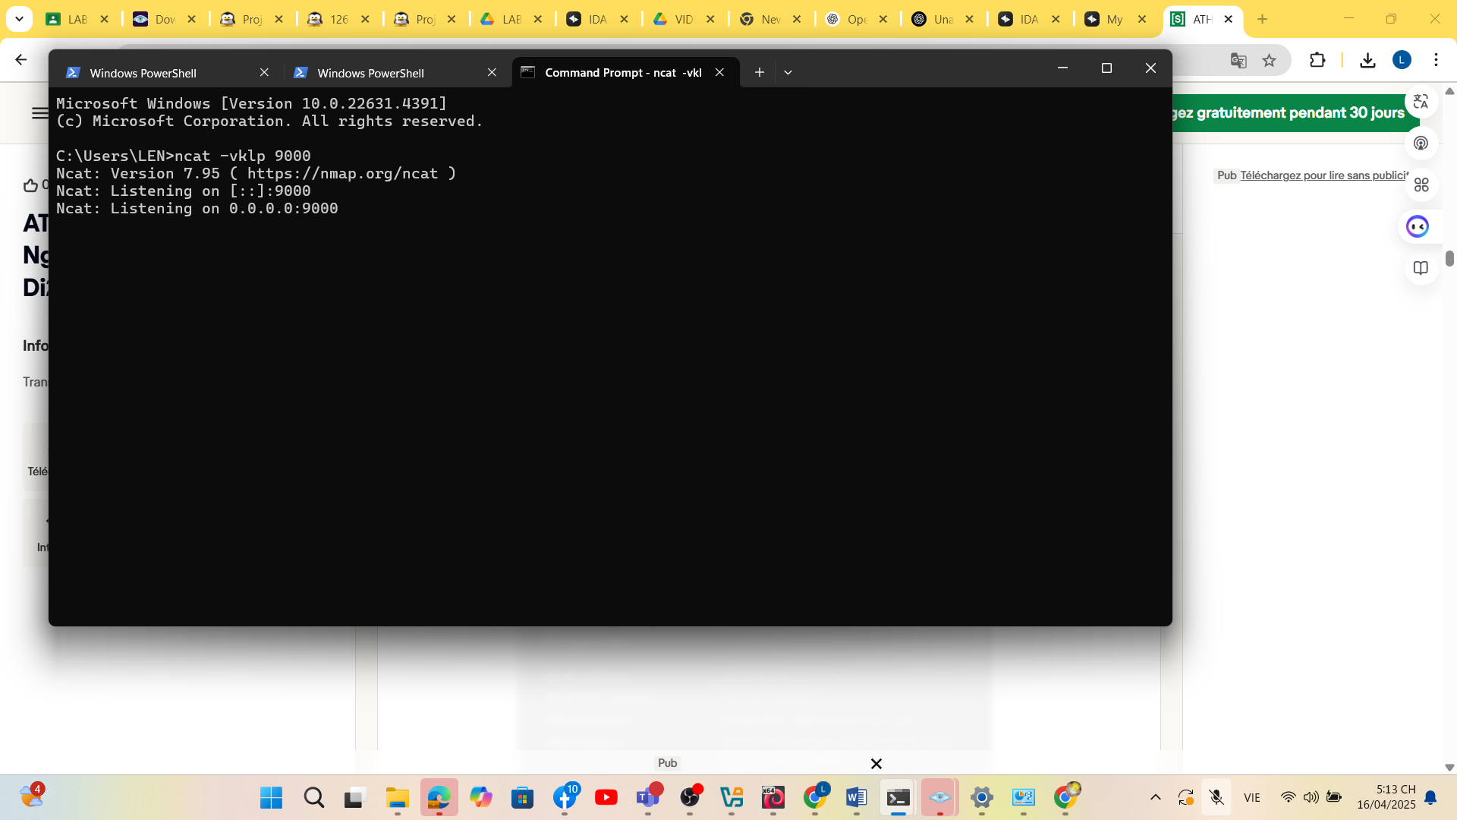

Thay đổi cấu hình mạng máy kali :

Ping vô máy ảo :

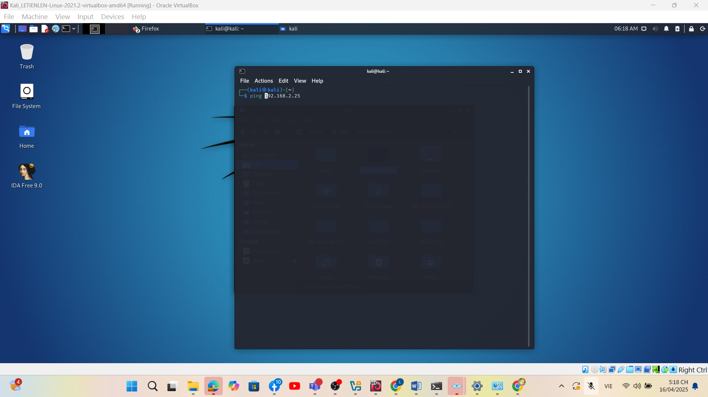

* Thay đổi cấu hình mạng tạo file simle1.spk :
* $nano simple1.spk
* 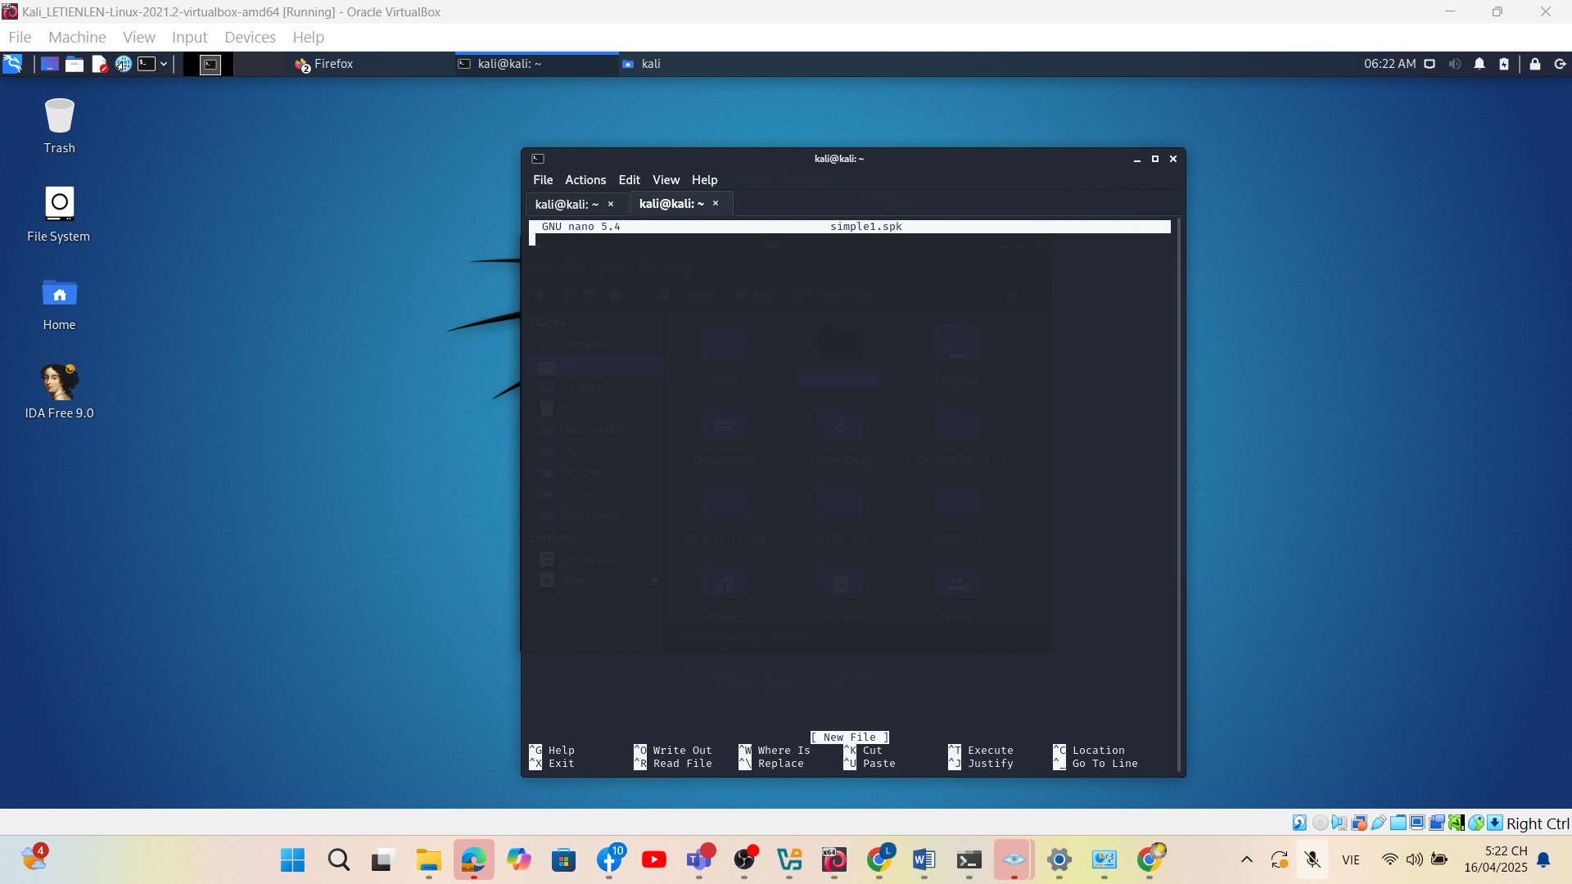

Câu 3: Giải thuật băm

Sử dụng một trang web online cho phép thực hiện giải thuật băm, ví dụ

(https://www.pelock.com/products/hash-calculator) thực hiện các công việc sau:

3.1. Tìm giá trị băm của chuỗi &quot;@ntoanhethong_ct222&quot; sử dụng giải thuật MD5 và SHA512

- Giá trị băm của giải thuật MD5 là: CDF279EC13F76CB3C87EE5D362463F88

- Giá trị băm của giải thuật SHA512 là: E6F3A3A5B5FBE1E4BEAF185ED958839EC2C51E

219AB0E69FA8ABA23F626B4B894D4E362F98F5505CB55D01A365F775630152F56BE6032

CDCE5106C7F2D93D493

3.2. Upload 1 tập tin và tìm giá trị băm của tập tin đó sử dụng giải thuật MD5 và SHA512

BMMMT&amp;HT - Khoa CNTT&amp;TT

3.3. Sử dụng một trang web cho phép dịch ngược giá trị băm, ví dụ: https://crackstation.net/, để

tim giá trị ban đầu của 2 giá trị băm sau:

-

&quot;b109f3bbbc244eb82441917ed06d618b9008dd09b3befd1b5e07394c706a8bb980b1d77

85e5976ec049b46df5f1326af5a2ea6d103fd07c95385ffab0cacbc86&quot;

BMMMT&amp;HT - Khoa CNTT&amp;TT

-

”d6499ff88ab014e37049a48d6fa58016d92344fd68ead0e26688e4297e341aece822fd42

70a19f835ca26743ffa6d11d1b498579d412bc21087eea893c021f30”

BMMMT&amp;HT - Khoa CNTT&amp;TT

Câu 4: Tìm hiểu giải thuật RSA

Truy cập đến địa chỉ http://people.cs.pitt.edu/~kirk/cs1501/notes/rsademo/index.html để tạo

khóa, mã hóa, giải mã sử dụng giải thuật RSA. Sau đó mô tả ngắn gọn (sử dụng mã giả hoặc

flow chart) cách RSA tạo khóa, mã hóa và giải mã.

Câu 5: Chứng chỉ số

Sử dụng một trình duyệt web truy cập đến địa chỉ https://www.ctu.edu.vn/,, sau đó tìm chứng

chỉ số (SSL Server Certificate) của địa chỉ nói trên và trả lời các thông tin sau:

- Đơn vị phát hành chứng chỉ: AlphaSSL CA –SHA256 –G2

- Ngày hết hạn chứng chỉ: 29/05/2022

- Khóa công khai (public key) của chứng chỉ: RSA (2048 Bits)

30 82 01 0a 02 82 01 01 00 c5 43 0d 01 e0 ae d1 c9 26 f0 bc d7 6e bb ac e0 21 58 45 20 e2

34 2d ae 59 dd 93 73 25 3f ef 94 04 97 a5 e8 a3 91 b9 05 4a ce c1 0e 6d 2b 6f 8e e6 c4 63

af 14 ca a8 dc 8c 0f cc bc 7d 07 4b 94 b3 3a f9 88 72 60 27 74 d9 14 e0 a3 01 28 6a 62 77

81 dc 0f 67 50 b3 c5 cb 0c b0 01 5d 9c 20 03 7c 50 28 8b 2a 94 0e 3a 92 73 bf 27 80 81 bc

ee 2b 6e 38 f6 82 d1 a7 c1 a5 6a f7 8e a9 ae 0f 9f dc 23 fc 59 dd b0 4a ff c9 cf db e2 b8

2a 33 8f 9c 4b 00 db f6 0f 03 13 fa 87 e7 0d 55 ed 2c 2b 8d aa f4 33 ce 37 2d 02 c5 04 0b

08 a1 c3 aa 28 63 90 45 eb ce 2f 13 69 7c 94 24 c8 df fa dc ec 89 91 68 ad ac 2b 13 61 0f

b1 f2 48 68 7b e2 64 f2 00 39 59 d2 d6 00 8e f0 8d ac b9 71 ea cc 44 f6 93 d2 b3 01 95 7d

81 f0 0e 2f 91 5a b7 de 18 22 50 f8 86 02 f0 7f 68 7f fa f6 1d b6 e5 db 8d 02 03 01 00 01

Câu 6: Bẻ khoá giải thuật RSA sử dụng khoá ngắn (Không bắt buộc)

Tham khảo và thực hiện hướng dẫn thực hiện bẻ khoá giải thuật RSA (sử dụng khoá ngắn).

Chụp hình minh hoạ các bước thực hiện (chỉ cần thực hiện bước 5a trong hướng dẫn)

https://samsclass.info/141/proj/p5RSA2.htm